揭阳普宁南溪镇典詹村跳火马
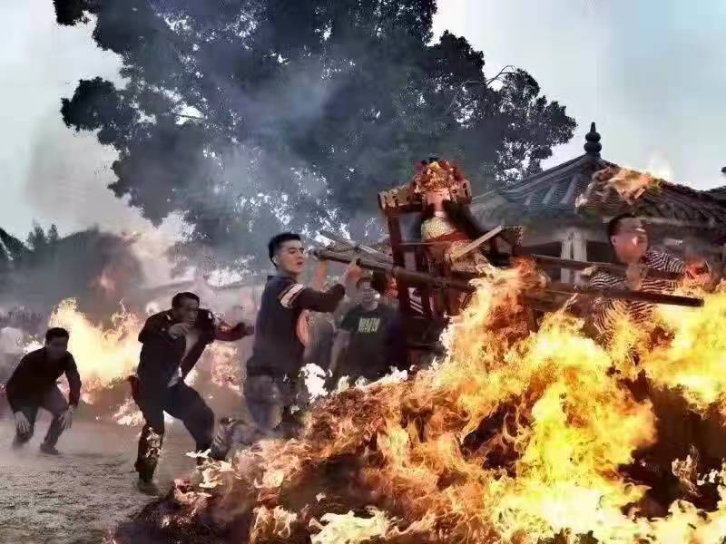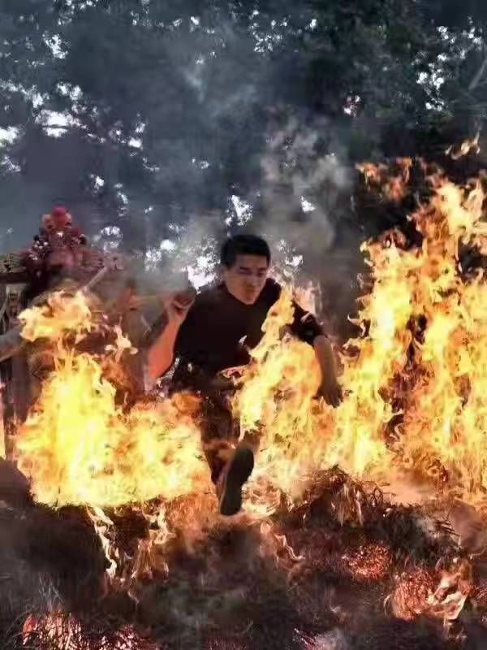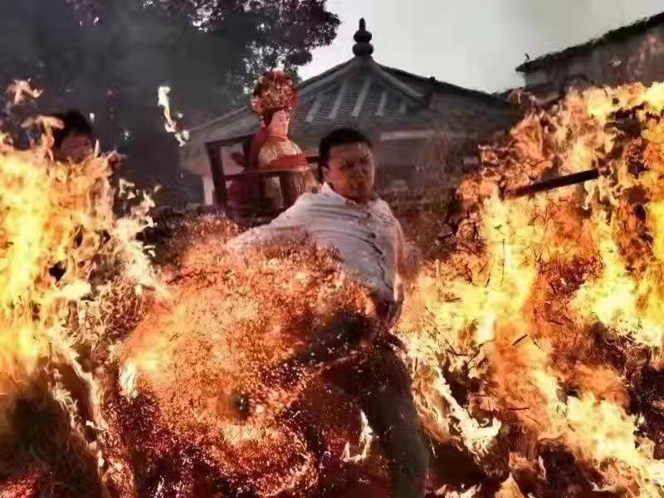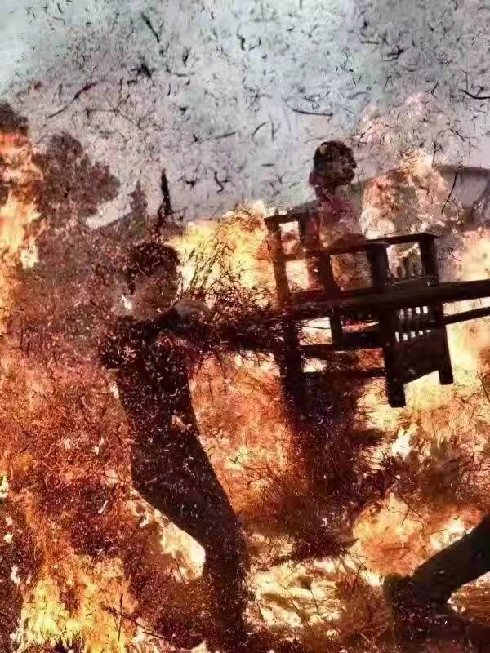
“跳火马”，考验的是典詹村青年勇士的勇气与血性。参加“跳火马”的对象为村里成年的新婚青年男性或者新生儿满月的青年男性。
“跳火马”是典詹村游神活动的压轴戏，这是村里游神活动最后入宫的仪式，村里人会在老爷宫前堆放三个稻草堆并点燃，刹那间烈火熊熊，腾起几米高的火焰。热浪一圈圈往外扩散，炽热难当，让人望而生畏，同时又惊险刺激，明知山有虎偏向虎山行，有种奋斗拼搏的勇士精神。“跳火马”时要抬着一顶端坐着神像的神轿快速奔跑，同心协力，勇敢地连续跳过三个火堆，连续腾空而起，跳越熊熊大火，动作迅速，干脆利落，引来人群的大声喝彩和鼓掌。它被称为男人热血和果敢的见证，又被称为“最勇敢民俗”。

